8а,б
Präpositionen mit dem Dativ / Предлоги дательного падежа
Продолжаем тему «Предлоги дательного падежа».
Повторим предлоги: mit,nach,aus,zu,von,bei,seit,außer,gegenüber Dativ
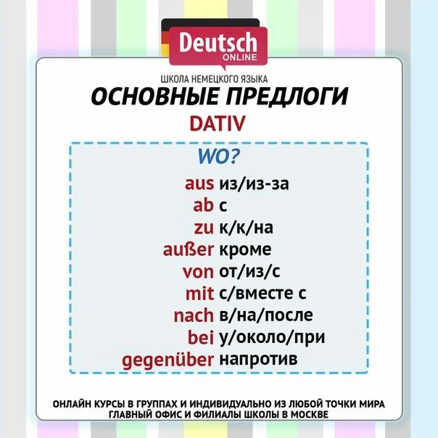
Вспомним склонение определенного артикля:
Kasus/Fall | m (м.р.) | n (ср.р.) | f (ж.р.) | Pl (мн.ч.)
Nominativ | der | das | die | die
Genitiv | des (s) | des (s) | der | der
Dativ | dem | dem | der | den
Akkusativ | den | das | die | die

Тренируем предлоги в упражнениях. Конкретные примеры употребления предлогов можно увидеть в материале от 10.04. Упражнения выполняются письменно в тетрадях, фотография выполненного задания отправляется на email адрес anais.iwano0712@yandex.ru. Напоминаю, что для поиска значений незнакомых слов используем интернет-словарь multitran.ru.
Дата предъявления выполненного задания: 24 апреля к 15:00. При возникновении вопросов, пожалуйста, пишите на вышеуказанный адрес электронной почты.
Первые предложения из каждого упражнения приведены в качестве примеров.
Упр. 4 Поставьте подходящие предлоги, управляющие дативом.
1. Seit einem Monat bin ich im Ferienlager.
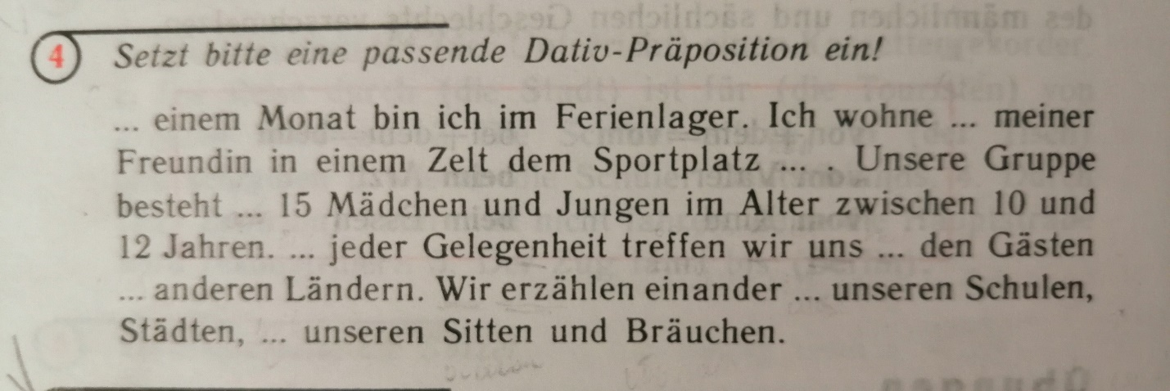
Упр.4 Поставьте в пропуски подходящий предлог и артикль
1.Ich komme zu dir um 15 Uhr.
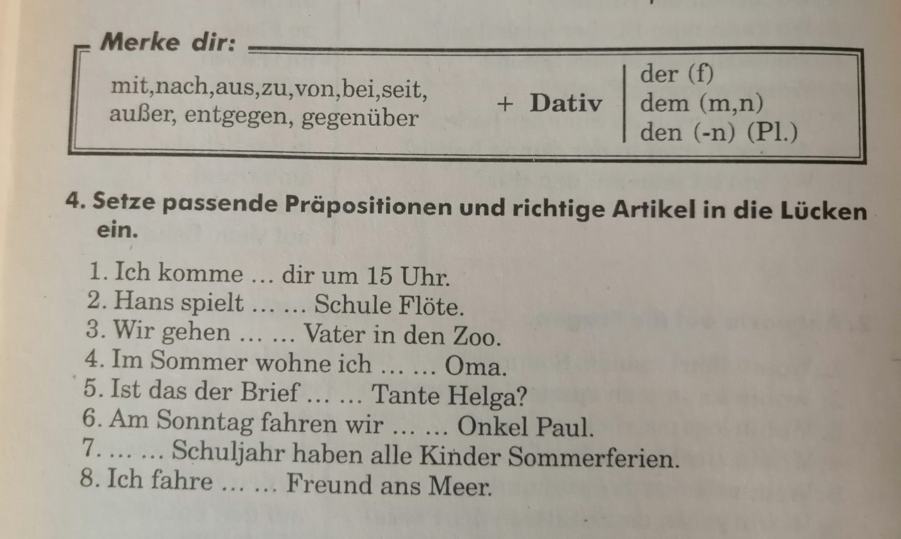

Стр. 71. Упр. 6. Раскройте скобки, поставив артикли в датильный падеж. Упр. см.ниже
